UNIDADE TEMÁTICA: Sistema Tegumentar - Pele

- (UFRGS 2022) O sistema esquelético é formado por ossos, cartilagens, tendões e ligamentos e atua em processos como sustentação, proteção e hematopoese.
Considere as seguintes informações sobre a forma dos ossos.
I - Os ossos planos apresentam dimensões equivalentes entre comprimento, largura e espessura.
II - Os ossos curtos apresentam comprimento menor em relação à largura e à espessura.
III - Os ossos sesamoides são pequenos e arredondados.
Quais estão corretas?
a) Apenas I.
b) Apenas II.
c) Apenas III.
d) Apenas I e III.
e) I, II e III.

- (ENEM 2019) A poluição radioativa compreende mais de 200 nuclídeos, sendo que, do ponto de vista de impacto ambiental, destacam-se o césio-137 e o estrôncio-90. A maior contribuição de radionuclídeos antropogênicos no meio marinho ocorreu durante as décadas de 1950 e 1960, como resultado dos testes nucleares realizados na atmosfera. O estrôncio-90 pode se acumular nos organismos vivos e em cadeias alimentares e, em razão de sua semelhança química, pode participar no equilíbrio com carbonato e substituir o cálcio em diversos processos biológicos.
FIGUEIRA, R. C. L.; CUNHA, I. I. L. A contaminação dos oceanos por radionuclídeos antropogênicos. Química Nova, n. 21, 1998 (adaptado).
Ao entrar numa cadeia alimentar da qual o homem faz parte, em qual tecido do organismo humano o estrôncio-90 será acumulado predominantemente?
a) Cartilaginoso.
b) Sanguíneo.
c) Muscular.
d) Nervoso.
e) Ósseo.

- (ENEM 2021) Considere a tirinha, na situação em que a temperatura do ambiente é inferior à temperatura corporal dos personagens.

O incômodo mencionado pelo personagem da tirinha deve-se ao fato de que, em dias úmidos,
a) a temperatura do vapor-d'água presente no ar é alta.
b) o suor apresenta maior dificuldade para evaporar do corpo.
c) a taxa de absorção de radiação pelo corpo torna-se maior.
d) o ar torna-se mau condutor e dificulta o processo de liberação de calor.
e) o vapor-d'água presente no ar condensa-se ao entrar em contato com a pele.

- (UCS 2018) “A pele é considerada o maior órgão do corpo humano”, sobre o qual é correto afirmar que
a) tem origem ectodérmica, formando a epiderme e a derme.
b) tem origem ectodérmica, mesodérmica e endodérmica, formando, respectivamente, a epiderme, a derme e a hipoderme.
c) tem origem ectodérmica e mesodérmica, gerando a epiderme e a derme, respectivamente.
d) é considerada um órgão, pois tem como principais funções a proteção, o controle de temperatura, a locomoção e a sustentação.
e) é um conjunto de células idênticas que ocupa uma certa região e realiza uma determinada função.

- (UNESP 2018) A figura mostra como um sistema de aquecimento doméstico consegue realizar as trocas de calor necessárias para manter o ambiente a uma temperatura agradável. Assim como esse sistema, o corpo humano consegue manter o equilíbrio da temperatura corporal por meio de diferentes mecanismos biológicos.
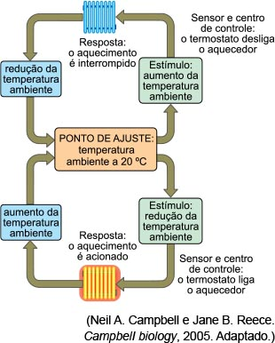
No corpo humano, os mecanismos biológicos correspondentes ao sensor e ao aquecimento são, respectivamente,
a) o bulbo e a sudorese.
b) o hipotálamo e a sudorese.
c) o cerebelo e o metabolismo basal.
d) o cerebelo e a vasodilatação.
e) o hipotálamo e o metabolismo basal.

- (UPF 2015) A pele é um órgão bastante complexo de nosso organismo e é responsável por diversas funções essenciais à vida. Assinale a alternativa que apresenta somente informações corretas sobre a pele.
a) Na epiderme, camada externa da pele, encontram-se numerosas fibras colágenas e elásticas que conferem tonicidade e elasticidade à pele.
b) Na derme, camada localizada imediatamente sob a epiderme, estão os melanócitos, células que produzem melanina, pigmento que determina a coloração da pele.
c) A epiderme e a derme são formadas por células que estão em constante processo de renovação e que podem apresentar formas achatadas, cúbicas ou cilíndricas, organizando-se de maneira justaposta em uma ou mais camadas.
d) Na camada externa da pele, denominada epiderme, encontram-se células que fabricam queratina e a acumulam internamente. Quando repletas de queratina, essas células morrem e passam a constituir um revestimento resistente ao atrito e altamente impermeável à água.
e) Tanto na epiderme quanto na derme são encontrados numerosos fibroblastos, responsáveis pela produção de fibras colágenas que conferem elasticidade e tonicidade à pele.

- (UPF 2014) No corpo humano, as células estão agrupadas em quatro tipos básicos de tecidos: conjuntivo, epitelial, muscular e nervoso. Analise o quadro abaixo e assinale a alternativa que relaciona corretamente o tipo de tecido básico às suas principais características, funções e aos exemplos de células que o compõem.
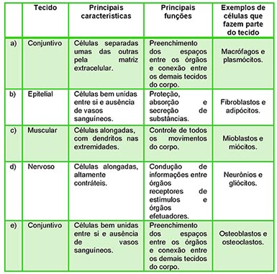
a) a
b) b
c) c
d) d
e) e

- (PUCRS 2016) A água é o componente mais abundante do corpo humano, sendo responsável por aproximadamente 70% do peso total do corpo. Durante o exercício físico, o calor gerado pelo metabolismo aumenta a temperatura do corpo. O sistema nervoso detecta esse aumento de temperatura e desencadeia a liberação de suor, constituído principalmente de água. A água presente no suor carrega eletrólitos dissolvidos e esfria o corpo ao evaporar, por isso deve ser reposta para a manutenção da homeostase do organismo e para o funcionamento normal dos órgãos, dos tecidos e das células.
Sobre o metabolismo da água no corpo humano, considere as afirmativas:
I. O corpo, durante o exercício físico, perde água proveniente de fluidos extra e intracelulares.
II. A hiper-hidratação pode ser danosa para o corpo, já que pode ocorrer uma diluição excessiva dos eletrólitos se o rim não excretar o excesso de fluidos.
III. A ingestão de bebidas isotônicas tem como finalidade reduzir a queima de substâncias energéticas no organismo, provocando a diminuição da temperatura corporal.
Está/Estão correta(s) apenas a(s) afirmativa(s)
a) I.
b) III.
c) I e II.
d) I e III.
e) II e III.

- (PUCRS 2015) A proteção da superfície corporal dos mamíferos contra os elementos físicos e químicos do ambiente externo é feita pelo tecido _________, por meio de _________.
a) conjuntivo – osteoblastos e adipócitos
b) conjuntivo fibroso – fibrócitos e mioblastos
c) epitelial glandular – secreção exócrina e endócrina
d) reticular denso – células endoteliais e de uma camada de colágeno
e) epitelial de revestimento – melanócitos e de uma camada de queratina

- (UFRGS 2014) As glândulas sudoríparas contribuem para a manutenção da temperatura corporal. Essas glândulas são
a) pluricelulares, apócrinas e endócrinas.
b) pluricelulares, merócrinas e exócrinas.
c) pluricelulares, holócrinas e mistas.
d) unicelulares, apócrinas e exócrinas.
e) unicelulares, merócrinas e mistas.

GABARITO
- e) I, II e III.
- e) Ósseo.
- e) o vapor-d'água presente no ar condensa-se ao entrar em contato com a pele.
- a) tem origem ectodérmica, formando a epiderme e a derme.
- b) o hipotálamo e a sudorese.
- d) Na camada externa da pele, denominada epiderme, encontram-se células que fabricam queratina e a acumulam internamente. Quando repletas de queratina, essas células morrem e passam a constituir um revestimento resistente ao atrito e altamente impermeável à água.
- a) a
- c) I e II.
- e) epitelial de revestimento – melanócitos e de uma camada de queratina.
- b) pluricelulares, merócrinas e exócrinas.

